新 书 推 荐

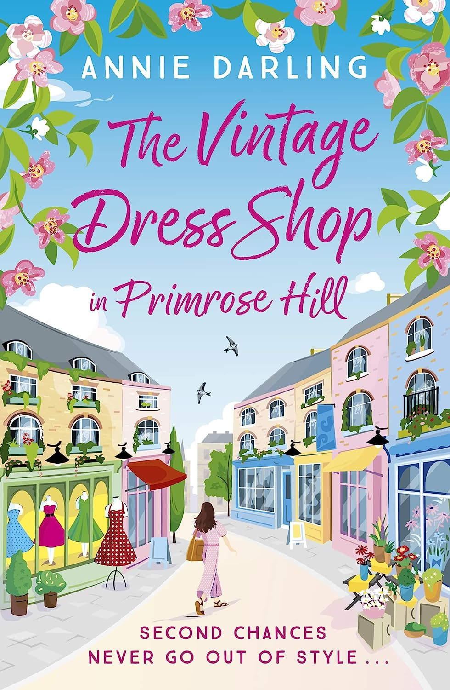
中文书名：《樱草山的复古礼服店》
英文书名：THE VINTAGE DRESS SHOP IN PRIMROSE HILL
作 者：Annie Darling
出 版 社：Hodder
代理公司：A. M. Heath/ANA/Conor
页 数：351页
出版时间：2023年8月
代理地区：中国大陆、台湾
审读资料：电子稿
类 型：女性文学
版权已授：德国、瑞典、荷兰、法国

可谓是浪漫喜剧类型的新添之作，温馨浪漫，引人入胜。

内容简介：

第二次机会永远不会过时...

苏普·斯坦顿要搬到澳大利亚去了。刚年满30岁，她便意外地失去了工作，失去了自己的伴侣，她只是需要一些不同的东西——而去了澳大利亚，她终于可以见到她的祖父母，并且能够在他们的结婚纪念日上给他们一个大大的惊喜，这一切看起来都是一个完美的答案......如果她能够攒下买机票的钱的话。

因此，当她那软弱无能的、未尽过几天职责的父亲约翰诺在自己位于樱草山的复古服装店为她提供了一份工作时，她无法拒绝。毕竟，她只在那待几个月的时间就好。但是这家复古服装店逐渐变成了一个华丽的二手衣服的宝库。从20世纪30年代的鸡尾酒礼服到从未穿过的50年代的婚纱，尽管傲慢无礼的经理菲比百般不同意，但是苏菲自此开始爱上了复古时尚。

故事的另一位主角是是查尔斯·里文豪，他是位放荡不羁的宝石专家，颧骨线条精致且棱角分明，像是被精心剪裁过一般，仿佛能够切割玻璃。而正是他散发的这种迷人魅力，足以使苏菲的计划疯狂地偏离既定方向......

安妮·达林这部温馨浪漫的新作——非常适合克雷西达·麦克劳克林和霍利·赫本的粉丝阅读。

作者简介：

安妮·达林住在伦敦的一个小公寓里，公寓的每一寸缝隙都堆满了书，密密麻麻、摇摇欲坠。她生活中最大的两个爱好便是言情小说和她的英国短毛猫麦肯锡先生。

媒体评价：

“《古董连衣裙店》是最甜美、最美味的书籍，是这个阴郁时代的完美解药。它让我心情大为振奋。这是一个绝妙的爱情故事，查尔斯是完美的（尽管我也非常喜欢约翰诺）。而且，阅读关于美丽服装的描述是一种多么愉悦的享受啊。”
——玛丽安·凯耶斯

“甜美、有趣且可爱！”
——玛丽安·凯斯

“错综复杂、浪漫、引人入胜且绝对迷人。这部作品可谓是浪漫喜剧类型中的一个出色的新添之作，我很喜欢它。”
——亚历克斯·布朗

“彻彻底底的搞笑，令人惊叹的浪漫。”
——克雷西达·麦克劳克林

“令人身心愉快。”
——Sun

“准备好坠入爱河吧......迎接一瞬间的心潮澎湃。”
——Red

“一部令人愉快的爱情喜剧。”
——普利玛

感谢您的阅读！
请将反馈信息发至：版权负责人
Email：Rights@nurnberg.com.cn
安德鲁·纳伯格联合国际有限公司北京代表处
北京市海淀区中关村大街甲59号中国人民大学文化大厦1705室, 邮编：100872
电话：010-82504106, 传真：010-82504200
公司网址：http://www.nurnberg.com.cn
书目下载：http://www.nurnberg.com.cn/booklist_zh/list.aspx
书讯浏览：http://www.nurnberg.com.cn/book/book.aspx
视频推荐：http://www.nurnberg.com.cn/video/video.aspx
豆瓣小站：http://site.douban.com/110577/
新浪微博：安德鲁纳伯格公司的微博_微博 (weibo.com)
微信订阅号：ANABJ2002


